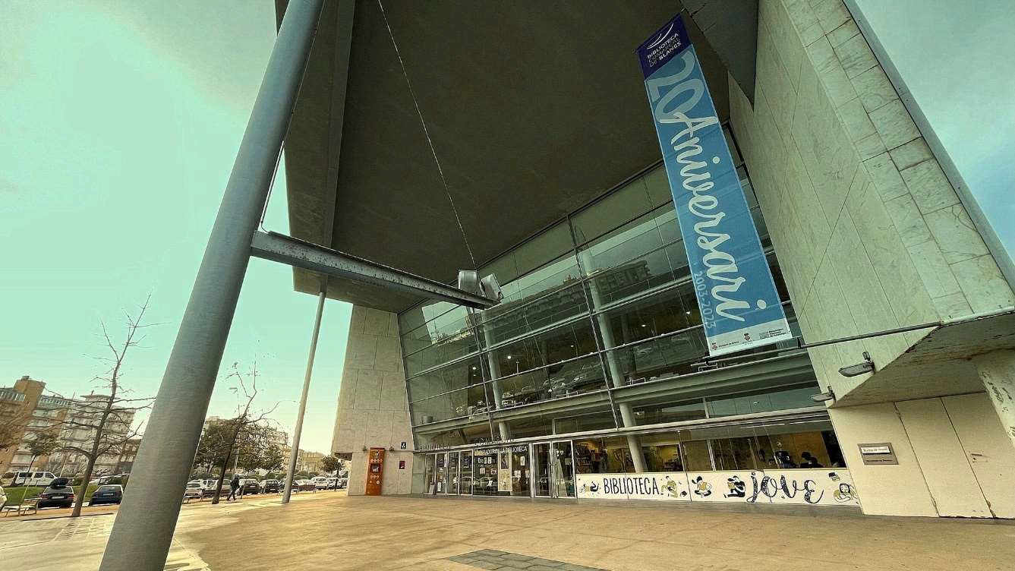

BIBLIOTECA COMARCAL DE BLANES 2023



1 INTRODUCCIÓ ................................................................................................................................................ 3
1.1 Missió de la Biblioteca ............................................................................................................................ 3
1.2 Visió de la Biblioteca............................................................................................................................... 3
1.3 Línies estratègiques 2021-2025 .............................................................................................................. 3
2 RESUM D’ACTIVITAT DE LA BIBLIOTECA ......................................................................................................... 5
3 MEMÒRIA DE L’ANY 2023 PER OBJECTIUS I NIVELLS D’EXECUCIÓ.................................................................. 6
3.1 LÍNIA ESTRATÈGICA 1: Mantenir la Biblioteca Comarcal de Blanes com a referent cultural d’àmbit
local, comarcal, autonòmic i estatal, incidint especialment en el foment de la lectura ........................ 8
3.1.1 Oferir una programació d’activitats atractiva per a tot tipus de públic................................................... 8
3.1.2 Biblioteques de la comarca de la Selva ................................................................................................. 18
3.1.3 Promoció i difusió de la Bibliotecabiblioteca i augment de les visites .................................................. 19
3.1.4 Recursos electrònics. Les noves tecnologies (TIC) a la Biblioteca. ........................................................ 19
3.1.5 Serveis d’extensió bibliotecària: Biblioplatja......................................................................................... 24
3.1.6 Especialització de fons en MAR i DANSA............................................................................................... 25
3.1.7 Activitats de foment de la lectura......................................................................................................... 25
3.1.8 Fomentar el Blanes literari ................................................................................................................... 30
3.2 LÍNIA ESTRATÈGICA 2: Disminució de l’escletxa social i digital en referència a l’accés a la informació i a la cultura, i fomentar la vessant inclusiva i social de la Biblioteca ................................................................ 33
3.2.1 Servei de préstec a domicili .................................................................................................................. 33
3.2.2 Bibliohospital........................................................................................................................................ 33
3.2.3 Iniciatives solidàries.............................................................................................................................. 35
3.2.4 Biblioteca UNESCO ............................................................................................................................... 35
3.2.5 Biblioteca Social.................................................................................................................................... 37
3.2.6 Biblioteca Inclusiva ............................................................................................................................... 37
3.2.7 Biblioteca Híbrida ................................................................................................................................. 38
3.3 LÍNIA ESTRATÈGICA 3: Mantenir el servei bibliotecari adequat al que marca la llei en l’àmbit de biblioteques, elaborar un Pla de Ciutat d’àmbit bibliotecari i donar suport a les biblioteques escolars...39
3.3.1 Gestió de la col·lecció .......................................................................................................................... 39
3.3.2 Préstec i gestió de la morositat............................................................................................................. 40
3.3.3 Préstec digital....................................................................................................................................... 41
3.3.4 Préstec interbibliotecari ....................................................................................................................... 41
3.3.5 Adequació al Mapa de Lectura Pública de Catalunya: Pla de Ciutat i manteniment de l’edifici ........... 41
3.3.6 Gestió dels grups de treball. Organització interna................................................................................. 43
3.3.7 Informar de l’activitat de la Biblioteca a les administracions implicades .............................................. 45
3.4 LÍNIA ESTRATÈGICA 4: Fomentar la vessant pedagògica de la Biblioteca.............................................. 47
3.4.1 Biblioteca Infantil.................................................................................................................................. 47
3.4.2 Biblioteca Jove...................................................................................................................................... 47
3.4.3 ALFIN .................................................................................................................................................... 48
3.4.4 Participació en la Guia de Recursos Educatius. Programa de visites escolars ....................................... 48
3.4.5 Participació en el programa d’assessorament a les biblioteques escolars .......................................... 49
3.4.6 Formació d’adults................................................................................................................................. 51
3.4.7 Club de Jocs de Taula ........................................................................................................................... 51
3.4.8 Col·laboració amb l’Oficina de Català. Voluntariat per la Llengua. Visites i dotació de lots de llibres. .... 52
4 DESPESES ..................................................................................................................................................... 53
1 INTRODUCCIÓ

La Biblioteca Comarcal de Blanes es va inaugurar l’any 2003. En data 31/12/2023 compta amb una col·lecció de 86.301 documents i atén una població de 40.274 habitants.

La gestió del projecte bibliotecari ha d’estar definit sobre la base d'aquests eixos:

▪ La missió de l’equipament bibliotecari com a Biblioteca Central Comarcal i les funcions segons el Mapa de Lectura Pública i l’adequació a la Llei de biblioteques.
▪ Resultats de plans d’actuació de la Biblioteca d’anys anteriors.

▪ El marc teòric que descriu el concepte de biblioteca pública (UNESCO-IFLA).

1.1 Missió de la Biblioteca

Tal com consta actualment al Reglament de la Biblioteca Comarcal de Blanes peracord de ple de data 30 d’abril de 2015:

“La Biblioteca Comarcal de Blanes, en tant que biblioteca pública, té com a objectius principals facilitar instruments que ajudin a satisfer les necessitats d’informació, educació i lleure de totes les persones, i esdevenir un espai de relació i sociabilitat, un centre d’accés a la informació local i comarcal i un punt d’animació cultural i promoció de la lectura.”

1.2 Visió de la Biblioteca

La visió ha de ser llunyana, diferent, ambiciosa i engrescadora.

La visió de la Biblioteca ens ha de permetre tenir una imatge clara de futur amb canvis importants i transcendents respecte a la realitat present.

1.3 Línies estratègiques 2021-2025

Durant l’anterior Pla estratègic 2016-2020, la Biblioteca Comarcal de Blanes:
- Es va consolidar com a referent cultural i bibliotecari d’àmbit local, comarcal i nacional, i amb reconeixement internacional.
- Va millorar en l’objectiu d’arribar a tothom, amb serveis diferenciats per a totes les franges d’edat i grups d’usuaris, va oferir diversos sistemes d’extensió bibliotecària i va aprofundir en les vessants inclusives i socials.
- Va mantenir un organigrama que ha permès un sistema de treball en equip cohesionat.

El Pla estratègic 2021-2025 es concreta en les següents línies estratègiques:

1 - Mantenir la Biblioteca Comarcal de Blanes com a referent cultural d’àmbit local, comarcal, autonòmic i estatal, incidint especialment en el foment de la lectura.

2 - Disminució de l’escletxa social i digital en relació amb l’accés a la informació i a la cultura, i fomentar la vessant inclusiva i social de la Biblioteca.

3 - Mantenir el servei bibliotecari adequat al que marca la llei respecte de les biblioteques, amb l’elaboració d’un Pla de Ciutat d’àmbit bibliotecari i donar suport a les biblioteques escolars.

4 - Fomentar la vessant pedagògica de la Biblioteca.
2 RESUM D’ACTIVITAT DE LA BIBLIOTECA

Segons l’aplicació SÍNTESI (Generalitat de Catalunya), les dades rellevants del 2023 són les següents:

FONS (documents + publicacions periòdiques) | 86.301
TÍTOLS DE PUBLICACIONS PERIÒDIQUES | 251
USUARIS | 110.338
TRANSACCIONS DE PRÉSTEC | 44.201
TRANSACCIONS DE PRÉSTEC INTERBIBLIOTECARI | 9.918
VISITES/DIA | 328
VISITES EN LÍNIA | 52.092
USUARIS WIFI | 2.754
USUARIS SERVEIS EXTENSIÓ BIBLIOTECÀRIA | 874
SESSIONS INTERNET | 6.633
ASSISTENTS ACTIVITATS | 8.268
DIES D’OBERTURA | 280

Tal com consta en l’eina SÍNTESI, de recollida de dades estadístiques de la Generalitat de Catalunya (les últimes registrades són de l’any 2022) i en comparació amb la resta de biblioteques, les dades d’impacte a destacar són:

2022 | CATALUNYA | BLANES
Altes carnet | - 12,29% | 2,79%
Documents prestats | 1,63% | 1,04%
Usuaris internet | 0,17% | 0,15%
Visites | 2,29% | 2,33%

3 MEMÒRIA DE L’ANY 2023 PER OBJECTIUS I NIVELLS D’EXECUCIÓ

Pla d’objectius 2023

L’any 2023 es presenta com un any que ens ha de permetre arribar als indicadors d’abans de la pandèmia.
La Biblioteca Comarcal de Blanes segueix complint la seva funció de biblioteca central urbana i biblioteca central comarcal, i treballa per millorar dia a dia, amb l’esforç tant de les administracions implicades com del personal de l’equip bibliotecari que hi treballa.

Objectius assolits i no assolits

La majoria dels objectius fixats per al 2023 s’han aconseguit amb èxit.Els objectius no assolits són:

• Commemorar l’aniversari de la mort de Roberto Bolaño fent la ruta literària del narrador i poeta durant el mes de juliol.

• Reprendre el projecte Aixopluga’t (apropament de les dones del grup TALC de Caritas a la Biblioteca.

• Incloure una plaça per a persones amb discapacitat.

• Portar al Ple el Pla de Ciutat.

• Instal·lar un nou sistema de videovigilància.

• Incrementar la plantilla de la Biblioteca amb un conserge, tot i ser una necessitat urgent.

• Col·laborar activament amb l’espai Jove Nau 4.

• Proposar la Biblioteca com a espai per fer-hi el servei comunitari per a l’alumnat de l’ESO.

• Programar cursos ALFIN.
Pel que fa a fites aconseguides i no planificades, destaquem que la B iblioteca

Comarcal de Blanes ha aconseguit:

• Creació dels clubs de lectura infantils desdoblats, benjamí (dilluns/dimecres) i aleví (dilluns/dimecres).

• Creació d’un nou club de lectura fàcil amb alumnes de l’IFE.

• Dibuix d’un grafit a la façana principal de la Biblioteca a càrrec de Saturno.

• Creació del pòdcast literari Lletres i Mots
3.1 LÍNIA ESTRATÈGICA 1: Mantenir la Biblioteca Comarcal de Blanes com a referent cultural d'àmbit local, comarcal, autonòmic i estatal, i incidir especialment en el foment de la lectura

3.1.1 Oferir una programació d’activitats atractiva per a tot tipus de públic

3.1.1.1 Programació d’activitats

Durant l’any 2023 a la Biblioteca Comarcal de Blanes s’han programat 312 activitats, de les quals 245 han estat de cost zero per a l’Ajuntament, és a dir, el 78.52% de la programació no ha suposat cap despesa addicional:

• 11 tertúlies literàries

• 9 sessions del Club de Lectura Juvenil

• 11 sessions del Club de Lectura Infantil

• 7 sessions del Club de Lectura Benjamí

• 5 sessions del Club de Lectura Aleví

• 13 sessions del Miniclub de Lectura

• 7 sessions del Club de Lectura Fàcil “El dilluns llegim!”

• 4 sessions del Club de Lectura Fàcil “Quedem x llegir” IFE

• 7 sessions del Club de Lectura Lletraferits

• 38 sessions de l’English Book Club

• 5 sessions del Club El Racó de Lectura

• 21 xerrades/conferències

• 11 presentacions de llibres

• 13 hores del conte

• 7 activitats Nascuts per Llegir

• 8 recitals, audicions, projeccions, representacions i concerts

• 58 tallers

• 3 aparadors d’homenatge-RIP

• 9 aparadors d’efemèrides/literaris

• 3 aparadors de la Biblioteca

• 5 aparadors culturals/taules de llibres

• 16 exposicions

• 1 Bibliovacances

• 1 curs

• 6 altres activitats
• 9 activitats de col·laboració

Les activitats programades estan agrupades en diferents blocs:

• Tertúlia Literària Lletres i Mots

12/01 El consentiment – Vanessa Springora

02/02 Un caballero en Moscú - Amor Towles

02/03 Puzles - Joan Adell (autor local - visita de l’autor)

13/04 La llibretera de París - Kerri Maher

04/05 El amor en los tiempos del cólera - Gabriel García Márquez

01/06 El Gattopardo - Tomasi di Lampedusa

03/08 L’Eneida - Virgili (LiceuBib)

07/09 Visita a la senyora Soler - Manuel de Pedrolo

05/10 Animal trist - Monika Maron

07/11 Sola - Carlota Gurt

14/12 Els anys - Annie Ernaux

• Club de Lectura Juvenil

20/01 La ciudad de cristal - Isabel Greenberg

17/02 Club de lectura lliure - Autors varis

25/03 El joc del penjat - Josep Pedrals (visita de l’autor) - Dia Mundial de la Poesia

21/04 El món blau estima el teu caos - Albert Espinosa (Revetlla de Sant Jordi)

19/05 El castillo ambulante - Diana Wyne Jones

16/06 L’enigma del vaixell Mary Celeste - Josep Maria Ibarra

20/10 Presentació lectures 2023-2024

24/11 Ready - Madeleine Féret-Fleury

22/12 Enigmes - Beatriz Martín Vidal

• Club de Lectura Infantil dimarts i dijous

17/01 Em dic A - Steve Tasane

19/01 Em dic A – Steve Tasane

21/02 La veïna més dolenta de totes les veïnes – Jordi Sierra i Fabra

23/02 La veïna més dolenta de totes les veïnes – Jordi Sierra i Fabra

28/03 La liebre que se burló de nosotros – Andrea Camilleri

30/03 La liebre que se burló de nosotros – Andrea Camilleri

25/04 El mètode Xof - Roddy Doyle

27/04 El mètode Xof - Roddy Doyle

23/05 Mira - Tina Vallès

25/05 Mira - Tina Vallès
15/06 Atelier of Witch Hat - Kamome Shirahama

• Club de Lectura Benjamí

12/09 Presentació

14/09 Presentació

21/10 Bola de Drac

21/11 Gos Pudent - Colas Gutman

23/11 Gos Pudent - Colas Gutman

12/12 En Gripau i en Gripere són amics - Arnold Lobel

14/12 En Gripau i en Gripere són amics - Arnold Lobel

• Club de Lectura Aleví

19/09 Presentació

21/09 Presentació

21/10 Bola de Drac

28/12 Amy i la biblioteca secreta - Alan Gratz

30/12 Amy i la biblioteca secreta - Alan Gratz

• Club de Lectura Fàcil IFE

29/09 Presentació

18/10 Primera sessió

08/11 El fantasma de Canterville (LF)

13/12 El fantasma de Canterville (LF)

• Club de Lectura Fàcil “Els dilluns llegim!”

03/02 Cyrano de Bergerac - Edmon Rostand

17/03 Cyrano de Bergerac - Edmon Rostand

03/05 Cyrano de Bergerac - Edmon Rostand

07/06 Cyrano de Bergerac - Edmon Rostand

28/07 Comiat

09/10 Presentació curs 2023-2024

11/12 El petit príncep (LF)

• Miniclub de Lectura

16/01 Frederick - Leo Lionni

18/01 Frederick - Leo Lionni

13/02 A vegades em sento petita - Vanesa Martínez

15/02 A vegades em sento petita - Vanesa Martínez
13/03 El llop ha tornat - Geoffroy de Pennart

15/03 El llop ha tornat - Geoffroy de Pennart

17/04 Sant Jordi a la cova del drac – Vivim del Cuentu + Rocio Bonilla

19/04 Sant Jordi a la cova del drac – Vivim del Cuentu + Rocio Bonilla

15/05 A vegades la mare té el cap ple de trons - Bea Taboada

17/05 A vegades la mare té el cap ple de trons - Bea Taboada

16/06 Fins que ens puguem abraçar - Eoin McLaughlin

18/12 Bongo, petita història d’un ximpanzé - Fundació MONA

20/12 Bongo, petita història d’un ximpanzé - Fundació MONA

• Club de Lectura Lletraferits

Gener - ¿Quién se ha llevado mi queso?

Febrer - Parlem de llibres

Març - Parlem de llibres

Abril - Parlem de llibres + Fem bosses de mill (Any Internacional del Mill – UNESCO) Maig - Parlem de llibres + Fem bosses de mill (Any Internacional del Mill – UNESCO) Juny - Viatges
Desembre - Parlem de lectura assistida amb animals

• El Racó de Lectura - Adrià Zurita

11/03 Presentació

15/04 Primera sessió

20/05 El corresponsal - David Jiménez

21/10 El libro de las ilusiones - Paul Auster

25/11 La conjura de los suicidas - Petros Màrkaris

• English Book Club

Sunstroke, de Tessa Hadley, cada dimarts de gener a juny de 2023 (23 sessions)

Selected Stories, de Katherine Mansfield, de setembre a desembre de 2023 (15 sessions)

• Conferències i xerrades

24/01 Entrega dels XIV Premis Bolleré

01/02 Presentació de l’Oficina d’Igualtat de Tracte i No-discriminació - Acció Social, Igualtat i

Nova Ciutadania

08/02 Acte institucional del 20è aniversari de la Biblioteca

04/04 Com harmonitzar la teva energia amb Jin Shin Jyutsu - Mariano Robles (Santa Kumara)

03/05 Gestión del estrés con mindfulness - Sara Noya (Sanat Kumara)

08/05 Inauguració de l’exposició 50 anys del Trofeu Quillat de fotografia - Mar – AFIC

31/05 La megafauna marina a la Costa Brava: la importància de la Xarxa Natura 2000 per a la
seva conservació – Taïme Smith (Associació Cetàcea - Setmana del Mar)

08/06 Visita guiada a l’exposició Endinsant-nos en l’oceà - Meritxell Genovart (CEAB - Setmana del Mar)
12/06 Aprende a recuperar el poder de tu vida - Xavier Oromí (Santa Kumara)

14/06 Prevenció de robatoris i estafes: consells de seguretat per a les persones grans - Dipsalut

/ Mossos d’Esquadra

14/06 Dido & Aeneas - Pol Avinyó (LiceuBib)

20/06 Com fer bé la maleta per anar de vacances: els imprescindibles - Sara Viñas

18/07 Jornada de prevenció solar: aprèn a protegir-te correctament del sol - Núria Izquierdo + Fundació Oncolliga Girona
04/09 Com afecten les emocions al cos físic - Carola Faveiro (Sanat Kumara)

27/09 La meditació dona felicitat - Kadam Gabby (Donaterra)

02/10 Coherència cardíaca: la millor eina pel benestar - Sònia González (Sanat Kumara)

09/10 Salut mental, un dret universal - Associació Família i Salut Mental de Girona i Comarques

(“Promocionem la cultura, fomentem la lectura”) (Dia Universal de la Salut Mental)

13/10 Bona nit, petit estel: el dol perinatal - La Capsa dels Records (Dia Mundial del Dol

Perinatal)

18/10 La menopausa, ‘la tormenta perfecta’ - Ariadna Costa / ASSIR Blanes

13/11 Slow fashion: armari sostenible – Sara Viñas

21/11 Presentació de la foto guanyadora del concurs Fes-me pensar!, de fotografia filosòfica per a joves

• Presentacions de llibres

24/01 La ecoesperanza es la única solución - Francisco Javier Vera Manzanares

28/03 L’esquerda - Elisabet Moreno (autora local)

21/04 Marató de presentació de llibres (Revetlla de Sant Jordi)

22/04 Marató de presentació de llibres (Revetlla de Sant Jordi)

05/07 Nova York, San Francisco, Los Ángeles. A la recerca de l’última experiència urbana - Juli Valdunciel
13/10 Bona nit, petit estel: el dol perinatal – La Capsa dels Records

22/12 El secret de la vida eterna – Salvador Macip / Manel Esteller

• Hores del conte

02/01 Contes musicats i taller de fanalets de Reis - La Sal d’Olot

27/01 Música diminuta - Alquímia Musical (Entrega de diplomes NPL)

10/02 The Dressmaker - Kids&Us

17/03 En Bum i el llibre màgic de les fades - Companyia Homenots

14/04 La Rita i el drac golafre - La Formigueta Curiosa (a l’escola Mn. Joan Batlle)

22/04 Dracs! Laboratori de lectura - Associació educativa, artística i cultural Maneno (Revetlla
de Sant Jordi)

18/05 Picasso, la mirada – Pengim-Penjam (Any Picasso)

08/06 Petites històries, grans dones - Iosune Uriz - Tramoia (CEAB - Setmana del Mar)

16/06 Contes en pijama - La Minúscula

18/07 La volta al món en uns quants contes - Treball als barris s’Auguer i sa Massaneda

28/09 El follet pastisser + taller de cuina freda - Eva González

17/11 La Petra i el petit Mill – El Raconet Artístic (Setmana UNESCO-IYM)

13/12 Contes de Nadal i taller de postals – Cia. La Sal d’Olot

• Nascuts per Llegir

22/02 Les quatre estacions del petitó - Anima Theatrum

15/03 Babies Experiences - Kids&Us

12/04 Per què no surt el sol avui? - Cia. Jomeloguisjomelo.com

17/05 Els amics d’en Perico - Carmina Rabassedas

07/06 Arran de mar - Creixent amb Art (Setmana del Mar)

4/10 Un bon conte, un pipí, un petó... i a dormir (taller per aprendre a explicar contes) - Gema

Ciuró

8/11 Un bon conte, un pipí, un petó... i a dormir (taller per aprendre a explicar contes) - Gema

Ciuró

• Recitals, audicions, projeccions, representacions i concerts

26/01 Els cossos i el temps - Lluís-Anton Baulenas (Any Gabriel Ferrater)

21/03 Milonga poètica - Taller d’Escriptura Montse Medalla (Dia Mundial de la Poesia)

29/04 Mostra de Fit Kid - Dance Studio col·laboració - (Dia Mundial de la Dansa)

09/06 Cantada d’havaneres – Taller d’Havaneres de Blanes (Setmana del Mar)

27/06 Cinefòrum Tabús - Servei de Polítiques d’Igualtat

06/07 Celebració dels 100 anys de l’Obra del Cançoner Popular de Catalunya – Mini-Stress

24/10 Anatomia d’un desig. Pablo Picasso - Dramatúrgia Fèlix Pons - Generalitat de

Catalunya (Dia de la Biblioteca)

23/12 Nadales amb barretina i samarra - Coral dels Petits de Sa Carbonera

• Tallers

21/04 Taller ¿Cómo se hace un cómic? - Alejo Valdearena (Revetlla de Sant Jordi)

11/05 Taller de farmaciola natural - Botànicament

06/06 Taller de sabó d’aigua de mar i sabonera amb découpage – Los Jabones de Luna

(Setmana del Mar)

15/06 Atelier of Witch Hat - Kamome Shirahama

16/06 Taller d’enigmes - Josep Maria Ibarra

30/06 Taller sobre biodiversitat oculta - Jesús Zarcero (“Promocionem la cultura, fomentem
la lectura” - CEAB)

17/10 Àlbums rapejats: Versembrant + Servei de Biblioteques de la Diputació de Girona

24/10 Àlbums rapejats: Versembrant + Servei de Biblioteques de la Diputació de Girona

07/11 Àlbums rapejats: Versembrant + Servei de Biblioteques de la Diputació de Girona

21/11 Àlbums rapejats: Versembrant + Servei de Biblioteques de la Diputació de Girona

21-22-27-28-29/12 Taller de lectura assistida amb gossos per a infants – Comunitat Animal L’Almozara i Som Equilibri (Programa Temps x Cures del Departament d’Igualtat i Feminismes - Gencat)
Divendres de gener a abril i de novembre a desembre: taller d’escriptura per a adults - Montse Medalla (37 sessions)
Divendres de novembre a desembre: espai d’escriptura creativa per a joves - Montse Medalla

(6 sessions)

• Aparadors literaris i culturals Aparador de la Biblioteca Abril Pablo Picasso
Novembre In Memoriam 2023

Desembre Pessebre

RIP
Antonio Gala | Maig | Sala Adults
Milan Kundera | Juliol | Sala Adults
Francisco Ibáñez | Juliol | Vestíbul

Aparadors i taules temàtiques

Març | Picanyol | Sala Infantil
Abril | Joan G. Junceda | Sala Adults
Maig | Frank Sinatra | Sala Adults
Juny | Federico García Lorca | Sala Adults
Juliol | Franz Kafka | Sala Adults
Agost | Llibres Verges | Vestíbul
Setembre | Josep Carner | Sala Adults (Exposició CB)
Setembre | Pablo Neruda | Sala Adults
Setembre | L’escola | Aparador Sala Infantil
Octubre | Italo Calvino | Sala Adults
Octubre | Cultura Urbana | Sala Jove
Novembre | C.S. Lewis | Sala Jove
Desembre | Maria Callas | Sala Adults
Tot l’any | Trending Topic | Vestíbul

• Exposicions

Gener – Gabriel Ferrater. Llegir tota la vida - (Any Ferrater) Diputació de Girona + ILC Febrer - Gianni Rodari - Servei de Biblioteques de la Diputació de Girona
Març - Joan Perucho - Servei de Biblioteques de la Diputació de Girona

Març - Dones del mar: peixateres, remendadores i pescadores - Biblioteca Comarcal de

Blanes + Departament de Promoció de la Ciutat

Abril - 50è aniversari Pepe Carvalho - Servei de Biblioteques de la Diputació de Girona Maig - Jugant a il·lustrar: Txell Darné - Servei de Biblioteques de la Diputació de Girona Maig - 50 Anys del Trofeu Quillat de fotografia - AFIC
Juny – CEAB + Ocean Night (“Promocionem la cultura, fomentem la lectura”)

Juliol - Cavall Fort celebra 60 anys - Servei de Biblioteques de la Diputació de Girona

Agost - Llibres verges - Biblioteca Comarcal de Blanes

Setembre - Tu tens la clau - Projecte HOME Catalunya + Servei de Biblioteques de la

Diputació de Girona

Setembre - Josep Carner

Octubre - Exposició de l’Associació Família i Salut Mental de Girona i Comarques

(“Promocionem la cultura, fomentem la lectura”)

Novembre – L’enginy (in)visible: dones i tecnologia. Passat, present i futur – Diputació de

Girona, Servei de Biblioteques

Novembre – Lliures i sense por - Servei de Polítiques d’Igualtat de Blanes + ICD (25N) Desembre - Instantànies de tardor i hivern – AFIC

• Bibliovacances

Juliol i agost - Happy Book Day

• Biblioplatja

Juliol i agost - Platja de s’Abanell

• Cursos

Mirart - Curs bàsic d’història de l’art - Àngela Sagrera. Sessions mensuals de gener a maig i d’octubre a desembre de 2023

• Activitats de col·laboració

09/03 Donació de sang - Banc de Sang

10/03 Donació de sang - Banc de Sang

29/06 Donació de sang - Banc de Sang

30/06 Donació de sang - Banc de Sang
13/09 Donació de plasma - Banc de Sang

14/09 Donació de sang - Banc de Sang

15/09 Donació de sang - Banc de Sang

15/12 Donació de sang i teixits - Banc de Sang

Novembre i desembre: Llibres que curen: un llibre, un euro. La Marató de TV3

• Altres

Club de Jocs de Taula - tot l’any (dues sessions mensuals) - David Quesada (24 sessions)

24/01 Entrega de premis Bolleré - Aniversari Biblioteca Jove

22/04 Fira del Llibre Usat (Revetlla de Sant Jordi)

Visita guiada al CEAB (“Promocionem la cultura, fomentem la lectura”) (Setmana del

Mar)

18/06 Sortida al Liceu - Òpera Dido & Aeneas (LiceuBib)

21/10 Matinal Bola de Drac – Biblioteques de la Selva

3.1.1.2 Projecte “Promocionem la cultura, fomentem la lectura” i contacte amb el teixit associatiu de Blanes

Durant l’any 2023, en el marc del projecte “Promocionem la cultura, fomentem la lectura”

només hem pogut convidar les següents entitats:

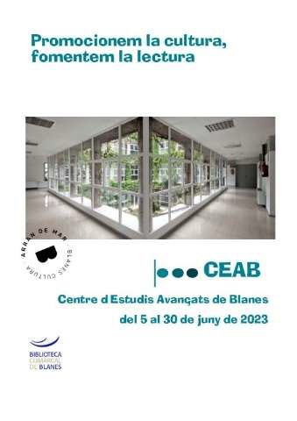
CEAB (juny 2023)

Del 5 al 30 de juny: CEAB, Centre d’Estudis Avançats de Blanes. Exposició i activitats
Setmana del Mar – Memorial Albert Ros, del 5 al 9 de juny

Celebració del Dia Mundial dels Oceans (8 de juny)

Dilluns 5,

- al vestíbul de la Biblioteca, exposició Ocean Night, el projecte de divulgació científica que té com a objectius fomentar la cultura oceànica, conscienciar sobre la profunda relació que hi ha entre la nostra societat i l’oceà, i promoure la investigació marina per crear un futur sostenible.
- a les 7 de la tarda: visita guiada al CEAB (visita a les instal·lacions del CEAB per conèixer de primera mà com funciona un centre de recerca i els projectes que s’hi desenvolupen). Inscripcions a la Biblioteca. Places limitades.
Dimecres 7, a les 6 de la tarda, Breakout: desxifrant l’oceà. Joc educatiu i immersiu adreçat a un públic jove a partir de 15 anys o a infants a partir de 10 anys acompanyats per un adult. Amb Gemma Agell i Itziar Burgués, investigadores del CEAB. Durada: d’una hora a una hora i mitja. Places limitades. Inscripcions a la Biblioteca.

Dijous 8, DIA MUNDIAL DELS OCEANS

- a les 6 de la tarda, al Pati de la Magnòlia, l’hora del conte: Petites històries, grans dones, amb Iosune Uriz, investigadora del CEAB, i la companyia Tramoia, amb la col·laboració del Museu Marítim de Barcelona. Per a nens i nenes a partir de 4 anys. Entrada lliure. Entrega de butlletins amb passatemps a tots els assistents.
- a les 7 de la tarda, al vestíbul, visita guiada a l’exposició Endinsant-nos en l’oceà. Conversa sobre la cultura oceànica amb la investigadora Meritxell Genovart, del CEAB Blanes.

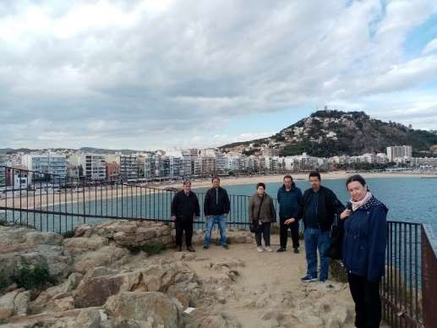
Divendres 30, a les 11 del matí, taller Biodiversitat oculta: coneixem els petits microorganismes que viuen a l’aigua?, amb l’investigador Jesús Zarcero. Taller per a nens i nenes de 6 a 12 anys. Places limitades. Inscripcions a la Biblioteca.

- Associació de Famílies i Salut Mental (octubre 2023)

del 9 al 23 d’octubre

Al vestíbul de la Biblioteca, exposicions:

- 25 anys de l’Associació Família i Salut Mental de Girona i
Comarques.

del Club Social.
- La llibertat en l’art, obres creades pels usuaris del taller d’art

A la sala Roberto Bolaño: projecció del vídeo commemoratiu dels 25 anys de l’associació.

Dilluns 9, a 2/4 de 5 de la tarda, a la sala Roberto Bolaño, xerrada Drets humans universals, a càrrec de Núria Pi, directora de formació i comunicació de Support-Girona.

Club de Lectura, cada dimecres de 10.30 a 12.00 h a la Biblioteca Comarcal de Blanes. Obert a tothom.

El desembre de 2023 ja són 38 les entitats que han estat convidades a la Biblioteca.

Al marge d’aquest projecte, des de la Biblioteca es potencia la col·laboració amb altres entitats blanenques. Aquesta col·laboració es manifesta:

• Incloent en la nostra programació activitats procedents d’entitats.

• Cedint el nostre espai per a ús de les entitats.
• Col·laborant amb altres departaments de l’Ajuntament.

3.1.1.3 Col·laboració amb el Teatre de Blanes, dins del projecte Teatre Costa Brava Sud

Ens havíem proposat com a objectiu mantenir la línia de col·laboració amb el Teatre de Blanes, dins del projecte Teatre Costa Brava Sud, potenciant-ne la programació en el CI Racó del Teatre de Blanes de la Biblioteca i oferint descomptes als nostres usuaris per als teatres de Lloret de Mar i Blanes.

L’any 2023 tenim com a centre d’interès el Racó de Teatre Costa Brava Sud.

3.1.2 Biblioteques de la comarca de la Selva

Durant l’any 2023 s’han fet tres trobades de les biblioteques de la comarca de la Selva:

23/01 Biblioteca de Vilobí d’Onyar

• Benvinguda

• Presentació de l’equip comunitari de la Selva

• Comiat Francina Sanmartin

• Resum BCC 10.11.2022

• Valoració Festa Harry Potter (comarcal)

• Instagram Biblioteques SELVAtges

• Recomanacions d’activitats

• Recomanacions literàries

• 20è Aniversari de la Biblioteca Comarcal de Blanes

• Altres temes: biblioteques sense direcció, augment exagerat de les tasques administratives

15/05 Biblioteca d’Amer

• Benvinguda

• Presentació DILECAT (Joan de Boer)

• Benvinguda Laia Jiménez (Anglès) i Sílvia Subirana (Santa Coloma de Farners)

• Resum reunió BCC 28.04.2023

• Preparació Matinal Bola de Drac 21.10.2023 (Blanes)

• Proposta / recomanació d’activitats

• Recomanació de lectures

25/09/2022 Biblioteca Rafael Vilà i Barnils (Arbúcies)

• Benvinguda

• Presentació de la novel·la L’esquerda (Elisabet Moreno)

• Preparació Matinal Bola de Drac

• Recomanacions d’activitats

• Recomanacions de lectures

• Organització reunions de comarca

• Altres temes: SAB, comunicació extranet

3.1.3 Promoció i difusió de la Biblioteca i augment de les visites

Seguim amb la mateixa estratègia de promoció de l’any anterior:

- Cartelleria, invitacions i fulls de mà

- Xarxes socials: Facebook, Twitter, Instagram i Youtube


- Butlletí informatiu adreçat als usuaris que consten a les dues bases de dades legalitzades del’Ajuntament de Blanes

- Intervencions puntuats en mitjans de comunicació

- Incorporació del segell Blanes Arran de Mar

Pel que fa al nombre de visites, a tot Catalunya ha augmentat un 21,65 %, i a Blanes, un

17,55 %. El nombre de visitants per dia és de 394 usuaris de mitjana.

3.1.4 Recursos electrònics. Les noves tecnologies (TIC) a la Biblioteca

El grup de treball TIC de la Biblioteca es reuneix en 4 ocasions durant l’any 2023

Cal destacar-ne:

- Inclusió a la web de la guia d’accés a la Biblioteca Digital

- Pòdcast de la Tertúlia Literària Lletres i Mots.

- Canvi de dos ordinadors a càrrec de la Diputació de Girona (moneder i un de la sala infantil).

- Actualització del Wordpress de Biblioteques UNESCO

- Posada en marxa del projecte Biblioteca Híbrida, mitjançant el qual ja podem transmetre activitats en línia.
A banda d’això, s’ha fet una actualització periòdica de totes les eines que tenim. Continuem esperant que es faci la migració de dades a Google Analytics 4. Això ens permetrà tenir dades d’ús de les nostres xarxes. Una empresa contractada per la Diputació de Girona (Additiu) ha demanat permisos per entrar als nostres perfils i conèixer l’abast de les xarxes i els indicadors que hauríem de mesurar.
Des del Servei de Biblioteques de la Diputació de Girona s’ha treballat per fer més accessible la pàgina web. Se n’han canviat alguns paràmetres, però en data 31/12/2023 encara no està acabada.

3.1.4.1 Estudi i seguiment de l’ús dels recursos creats

PÀGINA WEB

La pàgina web de la Biblioteca es crea el mes de març de l’any 2010.

Les dades que recollim aquest any amb Google Analytics 4 són a partir del setembre de 2023.

8.061 visites

2.407 usuaris nous

3.970 sessions

63.50 percentatge d’interacció

Pàgines més vistes: inici + catàleg + agenda

Connexió per dispositiu

93.6 % mòbil

6 % tauleta

Resta: ordinador de sobretaula

Canals d’entrada:

Els principals canals d’entrada (els llocs des d’on ens arriben les visites a la web) es concreten en els mitjans següents:

• Motors de cerca: 74.3 % de les visites.

• Entrades directes (introduint directament l’adreça del lloc web): 13.8 % de les visites.

• Llocs de referència (enllaços des d’altres llocs web): 7.6 % de les visites.

• Xarxes socials (enllaços al nostre lloc web): 4 % de les visites.

• Altres: 0.30 % de les visites.


Biblioteca Blanes - Google Analytics 1 de set. 2023- 31 de des. 2023

Visites

200
-Vistas
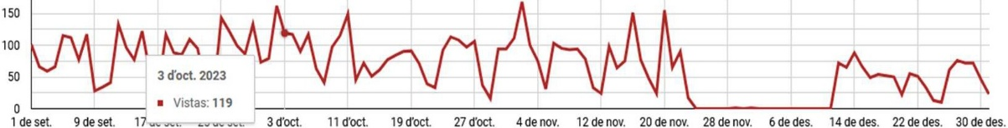

Vistas Usuarios nuevos Duración media de la sesión Sesiones Sesiones con interacción Porcentaje de interacciones
8.061
2.407 00:03:55 3.970 2.521 63,50 %

Pagines més vistes

1. | Ruta de página y clase de pantalla  /biblioteca/blanes | Vistas  3.227 | Usuarios nuevos •  1.817
2. | /biblioteca/blanes/consu a | 1.439 | 146
3. | /bibliotecatblanes/agenda | 932 | 85
4. | /biblioteca/blanes/noticies/11519-nou-horari-dhivern | 50 | 29
5. | /biblioteca/blanes/noticies/13473·blanes-celebra-el-dia-mundial-de-la·salut·mental | 24 | 17
6. | /biblioteca/blanes/noticies/16938-horarKrdestiu-de-la-biblioteca | 24 | 16
7. | /biblioteca/blanes/noticies/11653·renovacions-de-prestecs-de-documents | 29 | 13
8. | /bibliotecatblanes/noticies/13953·descobrtr-la-historia-de-blanes·passejant·barri-a-barri | 14 | 13
9. | /bibliotecatblanes/documents | 207 | 12
10. | /bibliotecatblanes/documents/414899/show | 12 | 11
1·20 / 354

Connexió per Dispositius Canals d'entrada

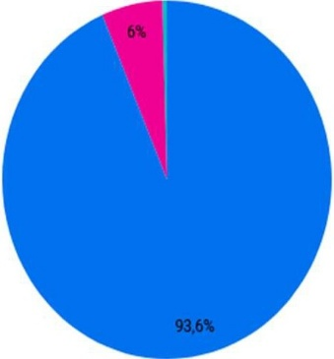

BLOCS DE LA BIBLIOTECA

e mobile
e tablet
e desktop

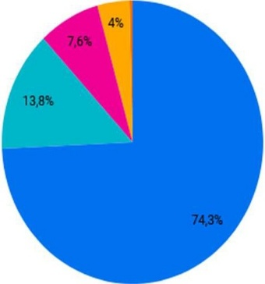
e Organic search
e Direct
e Referral
e Organic Social
e Unassigned
Navega amb la Juliola per la sala infantil

Aquest bloc s’activa el mes de juliol de 2009. L’any 2019 vam canviar la plataforma de gestió de continguts del bloc i vam començar a utilitzar Wordpress.
L’any 2023 només tenim dades de gener a juliol, en espera que es faci la migració a Google

Analytics 4: 664 sessions, 597 usuaris i 1.324 pàgines vistes.

Tertúlia Literària Lletres i Mots

Aquest bloc s’activa l’octubre de 2009.

L’any 2023 només tenim dades de gener a juliol, en espera que es faci la migració a Google

Analytics 4: 151 sessions, 137 usuaris i 369 pàgines vistes.

Biblioteca Jove

Aquest bloc s’activa el setembre de 2014.

L’any 2023 només tenim dades de gener a juliol, en espera que es faci la migració a Google

Analytics 4: 1.361 sessions, 1.197 usuaris i 2.191 pàgines vistes.

XARXES SOCIALS

Utilitzem aquestes eines per fer difusió de:

• Contingut de la web de la Biblioteca

• Contingut dels blocs de la Biblioteca

• Temes relacionats amb biblioteques

• Guies de novetats i temàtiques

• Fons de la Biblioteca

• Fons relacionat amb esdeveniments (mort d’un escriptor, premis importants, efemèrides, etc.)

• Serveis de la Biblioteca

• Notícies, avisos, recordatoris, incidències

• Agenda setmanal i diària

• Enllaços: activitat cultural de Blanes, pàgines interessants, eines útils, aplicacions noves, etc.
• Respostes a consultes dels usuaris

• Retransmissions d’actes a la Biblioteca

• Visites escolars

• Cursos i tallers a la Biblioteca

• Clubs de lectura

• Notes de premsa relacionades amb la Biblioteca

Youtube

Aquesta xarxa social s’activa l’agost de 2010. Des de llavors ha tingut un total de 541.637 visualitzacions de pàgina i 255 subscriptors. Durant l’any 2023 ha rebut 421 visualitzacions. Tenim un total de 139 vídeos pujats, 3 durant el 2023.

Instagram

El mes de març del 2014 vàrem obrir un compte a la xarxa Instagram amb el nom de

@biblioblanes.

Durant l’any 2023 hi hem penjat més 200 publicacions d’una o més fotos. Quan les pugem a Instagram les compartim al Facebook. Continuem pujant-hi històries d’Instagram) i la seva principal qualitat és que deixa crear vídeos curts que desapareixen al cap de 24 hores d’haver-se publicat. És una eina que ens permet ser una mica més informals, amb l’ús de dibuixos, adhesius o emoticones, i que té més seguidors que les publicacions estàtiques.

Hem acabat l’any amb 1.948 seguidors i seguim 800 comptes. Hem guanyat 223 seguidors aquest any.

Facebook

Utilitzem aquesta xarxa social amb les finalitats següents:

• Difusió d’activitats de la Biblioteca, cartells, fotos...

• Etiquetem o mencionem altres entitats que interaccionen amb la Biblioteca.

• Compartim tot el que es publica als blocs infantil, juvenil i Lletres i Mots com a enllaç per augmentar trànsit.

• Compartir activitats que organitzen altres departaments, entitats o associacions locals que puguin tenir interès per al públic de la Biblioteca.

• Compartim totes les publicacions que pengem a l’Instagram, fotos i “stories”.
Vàrem començar l’any amb 2.400 fans de la pàgina i els hem mantingut. La característica més important seria l’abast de la visualització dels continguts.

Twitter

L’eina que fem servir per a la recollida de dades estadístiques és la mateixa xarxa i les dades que proporciona (seguidors, preferits, imatges, nombre de comptes que seguim, etc.).
Les dades corresponents a l’any 2023 són:

• Seguidors: 2.169.

• Comptes que seguim: 1.441.

• Piulades: 211.

3.1.5 Serveis d’extensió bibliotecària: Biblioplatja

La Biblioplatja és un servei d'extensió bibliotecària molt valorat pels usuaris en temps de vacances i molt habitual entre els municipis costaners que disposen de biblioteca. Està inclosa en la Memòria del Pla de distribució d'usos i serveis de temporada de les platges de Blanes del període 2017-2021. L’any 2023 el servei s’implementa comptant amb personal d’un pla d’ocupació. El resum de l’activitat és el que consta a continuació:

Més afluència de participants a la tarda que al matí tant al juliol com a l’agost. Dies d’obertura:
juliol, 18 dies agost, 17 dies

Participants:

Juliol: 294 infants, 121 adults i 13 joves. Total: 428 (170 matí + 258 tarda).

Agost: 247 infants, 152 adults i 3 joves. Total: 402 (155 matí + 247 tarda).

Total tot l’estiu: 830 usuaris.

Pel que fa a les activitats, s’han dut a terme concursos de dibuix, tallers de manualitats, taller d’emocions, sessions de ioga, pintura de mandales, sessions de lectura en grup, serveis de préstec a la tovallola i hores del conte.
3.1.6 Especialització de fons en MAR i DANSA
3.1.6.1 Mar

El mes de juny, amb motiu de la celebració del Dia Mundial dels Oceans (8/06), celebrem la Setmana del Mar i actualitzem la nostra guia de lectura MAR, que en data 31/12/2023 consta de 1.416documents. Hi hem afegit 87 títols (2,8 % de les adquisicions del 10 % proposat). Són molt difícils d’aconseguir pel fet que pertanyen a editorials especialitzades que no treballen amb els nostres distribuïdors habituals.

http://www.bibgirona.cat/biblioteca/blanes/contents/12 - fons - especial - - mar

3.1.6.2 Dansa

L’any 2015 es va crear el centre d’interès DANSA, amb l’objectiu d’especialitzar-nos en aquesta disciplina.

Establim l’última setmana del mes d’abril com la Setmana de la Dansa (el dia 29 d’abril és el Dia Mundial de la Dansa). És en aquestes dates quan actualitzem la guia bibliogràfica DANSA, que en data 31/12/2023 consta de 509 títols.

Hi hem afegit 11 títols (un 0.35 % de les adquisicions del 10 % proposat). Són molt difícils d’aconseguirperquè pertanyen a editorials especialitzades que no treballen amb els nostres distribuïdors habituals.

http://www.bibgirona.cat/biblioteca/blanes/contents/12 - fons - especial - dansa

3.1.7 Activitats de foment de la lectura

3.1.7.1 Bibliovacances

L’any 2010 la Biblioteca Comarcal de Blanes engega el Bibliovacances, amb l’objectiu de promoure la lectura entre el públic infantil i juvenil, amb la proposta d’un joc en què els participants han de demostrar les seves habilitats lectores.
Gràcies a la bona acollida i l’interès dels infants, en cada edició el personal de la Biblioteca s'esforça per sorprendre i desenvolupar l'activitat amb entusiasme, amb l'objectiu de promoure la lectura, compartir-la, fer millorar la comprensió lectora i apropar els serveis de les biblioteques als infants i joves durant les vacances d’estiu.

Aquest any la proposta s’ha fet coincidir amb la temàtica del 20è aniversari de la Biblioteca, i el títol és Happy Book Day!

La dinàmica del concurs consisteix que els participants s'hi apunten a la sala infantil, i se’ls assigna una categoria depenent del curs escolar que hagin acabat, amb el resultat d’aquestes franges:

• Primeres lectures: participants que han acabat P-5, 1r i 2n.

• M’agrada llegir 1: participants que han acabat 3r i 4t.

• M’agrada llegir 2: participants que han acabat 5è i 6è.

• Joves: nois i noies de 12 a 16 anys.

Depenent del nivell lector, els participants han d'escollir aleatòriament una bossa de paper senyalitzada amb un globus del color de la seva categoria. La bossa conté el lot de tres llibres triats pel personal bibliotecari. Juntament amb la bossa del lot sorpresa, s'entrega un dossier on es demana la fitxa amb el resum de les lectures que s’han emportat. S’ha fomentat que els infants que ho desitgin puguin repetir l’activitat, però participant la segona vegada en una franja d’edat superior.

Un cop s’acaben les tres lectures, s’han de tornar els llibres i el dossier acabat. El personal de la sala infantil el repassa i s'entrega la làmina amb el logotip Arran de mar per fer l’activitat final. Aquesta activitat final consisteix en una manualitat lliure que transformi la B del logotip en un regal per al 20è aniversari de la Biblioteca. Quan es lliura aquesta activitat final, es penja la làmina al vidre de l’entrada, al taulell i al vidre dels despatxos de la zona infantil com a part de la decoració d'aniversari de la sala.

En la categoria juvenil han de presentar una lletra d'una cançó inventada que inclogui totes les paraules dels títols dels llibres que han llegit i que sigui una felicitació per a la Biblioteca.

Quan acaben les activitats, aquest any com a obsequis per a totes les categories s’ha donat un diploma, una bossa promocional de Blanes i una ampolla de plàstic reutilitzable (proporcionats pel Departament de Turisme), un llibre i un val per a un gelat patrocinat per la gelateria Giotto, que aquest any s’ha tornat a oferir a col·laborar amb nosaltres. Els infants que han repetit l’activitat i l’han acabada han rebut un premi extra d’un pareo de Blanes, proporcionat pel Departament de Turisme.
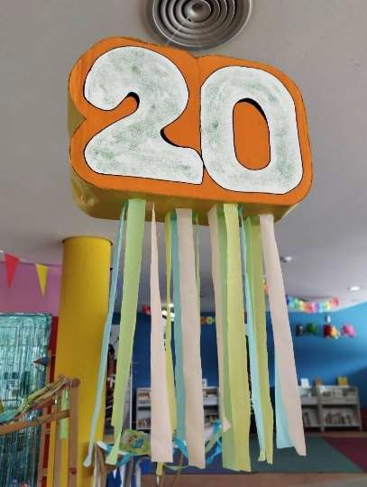
Els infants i joves que ho han volgut s'han fet una foto per publicar a les xarxes socials de la

Biblioteca.

Es valora molt positivament la participació d’aquest any, que ha superat les expectatives i les xifres de totes les edicions del Bibliovacances. Com es pot veure a la gràfica, hi ha hagut 62 inscripcions més respecte a l’any passat. Dels 177 inscrits, 128 han acabat l’activitat; és a dir, un 72 % dels participants.

Vegem les especificacions dels participants del 2023 desglossats per categories:

 | TOTAL | ACABATS | NO ACABATS | REPETICIONS | REPETICONS ACABADES
I1 | 76 | 57 | 19 | 1
I2 | 53 | 39 | 14 | 7 | 4
I3 | 38 | 27 | 11 | 5 | 2
JOVES | 10 | 5 | 5 | 1 | 1
Total | 177 | 128 | 49 | 14 | 7

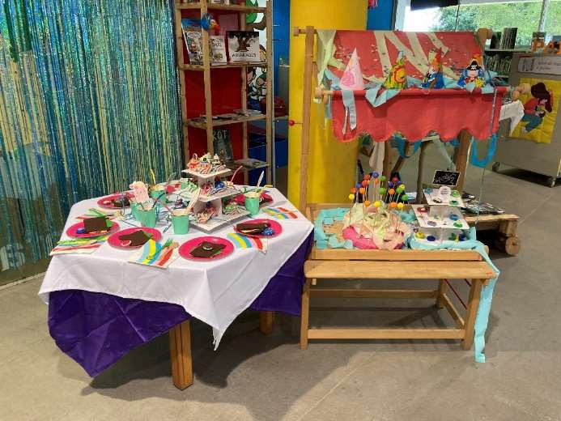
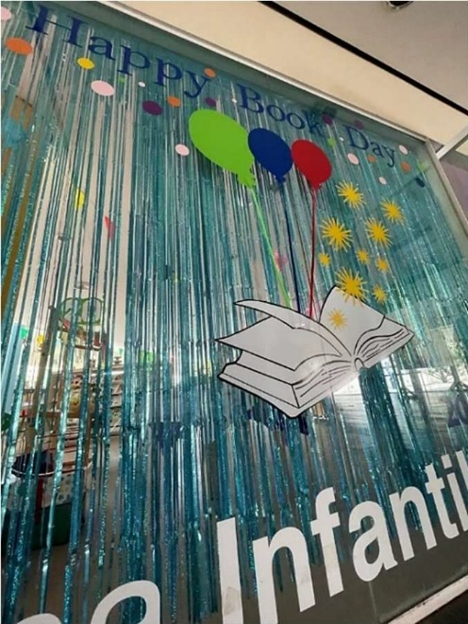
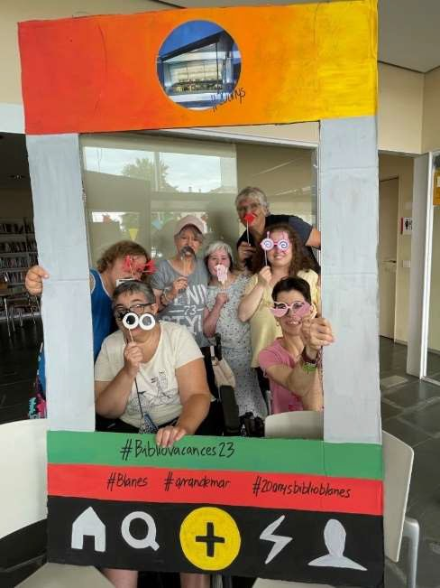
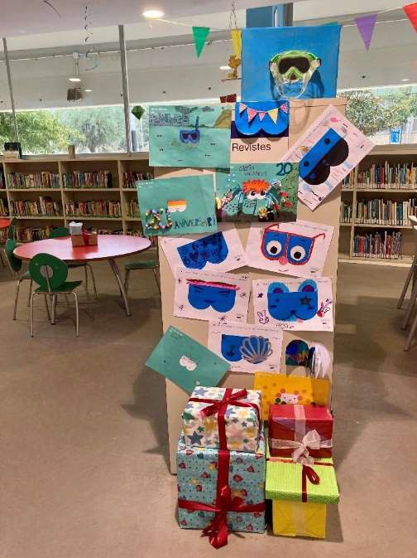
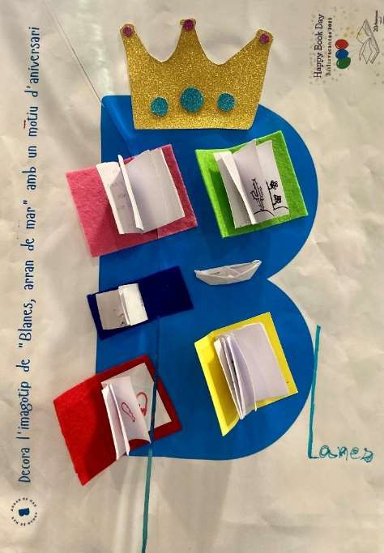
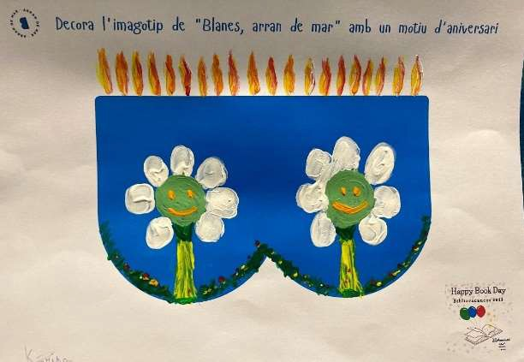
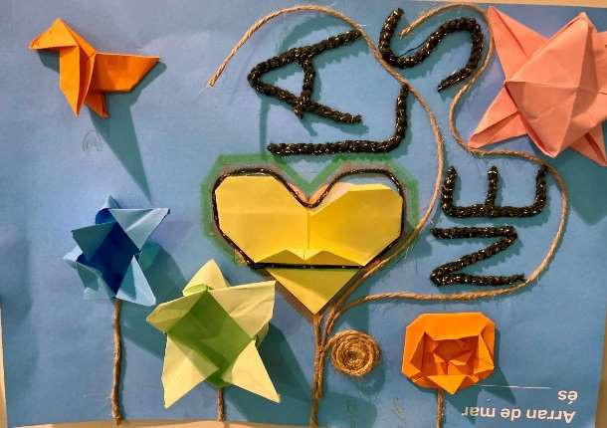
3.1.7.2 Miniclub

És un club de lectura familiar per a infants de 5 a 7 anys amb els seus pares. L’any 2023 es continua el Miniclub desdoblat.

3.1.7.3 Club de Lectura Infantil

És un club de lectura familiar per a infants de 8 a 11 anys.

Durant l’any 2023 el Club de Lectura Infanti, que ja estava desdoblat pel gran nombre d'inscripcions, s’ha dividit per edats:

Club de Lectura Benjamí, de 8-9 anys (dos grups: dimarts i dijous). Club de Lectura Aleví, de 10-11 anys (dos grups: dimarts i dijous).
Destaquem la matinal de Bola de Drac de l’octubre amb les biblioteques de la Selva.

3.1.7.4 Club de Lectura Juvenil

És un club de lectura per a joves de 12 a 16 anys. Cada trobada ha estat diferent. De totes, destaquem la visita de Josep Pedrals per parlar del seu llibre El joc del penjat amb motiu del Dia Mundial de la Poesia, i el taller d’enigmes a càrrec de Josep Maria Ibarra coincidint amb la Setmana del Mar.

3.1.7.5 Tertúlia Literària Lletres i Mots

Pel que fa a la Tertúlia Literària Lletres i Mots, se n'han fet 11 sessions durant l’any 2023 (vegeu el punt 3.1.1.1).

Cal destacar que la Biblioteca s’ha adherit als projectes impulsats pel Departament deCultura de la Generalitat Llegir el Teatre i LiceuBib.

Pel que fa al projecte LiceuBib, hem treballat L’Enèida, de Virgili, i hem anat al Liceu a veure l’òpera Dido & Aeneas, amb coreografia de Blanca Li i direcció de William Christie.
El mes de juliol la tertúlia literària va fer 21 anys, i ho vam celebrar amb un concert commemoratiu dels 100 anys de l’Obra del Cançoner Popular a Catalunya, a càrrec del grup Mini-Stress i de l’Associació Empordanesa de Música Tradicional i Popular.
S’ha iniciat el pòdcast literari Lletres i Mots, amb Almudena Montaño.
3.1.7.6 Quedem x Llegir

Es tracta del club de lectura per a persones amb discapacitat intel·lectual (Aspronis). Aquest any 2023 se’n canvia el nom. Abans es deia Els dilluns llegim.
En aquest club de lectura es llegeixen llibres de Lectura Fàcil. Es programen sessions amb una periodicitat mensual, i de vegades hi ha certes dificultats per desplaçar-se a la Biblioteca quan venen dues persones amb cadira de rodes.

Les sessions estan detallades al punt 3.1.1.1.

Des del GT ISI de la Biblioteca s’acorda obrir aquesta activitat de club de lectura a alumnes de l’ESO adaptada (IFE) de l’Institut Serrallarga, que comencen en un segon grup a partir de setembre.

3.1.8 Fomentar el Blanes literari

3.1.8.1 Ruta literària “Joaquim Ruyra a Blanes: quan el paisatge es fa literatura”

Des d el mes de setembre de 2016, Ruyra ja és present a Espais Escrits gràcies a l’itinerari

Joaquim Ruyra a Blanes: quan el paisatge es fa literatura, de la blanenca Joana Muñoz.

La ruta finalment s’inclou en el M apa L iterari C atalà el mes de juliol de 2017 i s’inauguraamb motiu del 15è aniversari de la Tertúlia Literària Lletres i Mots.

Aquesta ruta és consultable a: https://www.espaisescrits.cat/ca/que-fem/rutes-literaries/itinerari- joaquim-ruyra-a-blanes-quan-el-paisatge-es-fa-literatura

Ruyra forma part del Mapa Literari Català: http://www.mapaliterari.cat/ca/

3.1.8.2 Ruta Roberto Bolaño

L’any 2018, amb motiu dels quinze anys de la mort de Roberto Bolaño, es planteja com a objectiu, des de la Biblioteca, oferir la Ruta Bolaño cada 14 de juliol (data en què va morir l’escriptor). L’any 2018 s’ofereix per primera vegada aquesta activitat i hi participen 8 persones. L’any 2023 no es va oferir aquesta ruta perraons alienes a l’organització.

3.1.8.3 Premis Bolleré

L’any 2023 es continua des de la Biblioteca l’organització d’aquests premis i es porta aterme el XV Concurs de Relats Breus per a Joves Bolleré.
El resum de l’edició dels premis és el següent:

- Es fa en format presencial tot i que s’edita digitalment.

- Se'n mantenen les bases respecte de l’edició anterior.

- Seguim vinculant l’entrega de premis amb l’aniversari de la Biblioteca Jove.

- El lliurament de premis es farà el gener del 2024 durant l’aniversari de la Biblioteca Jove.

L’any 2023 s’han rebut 11 relats:

6 de la categoria A (joves de 17 a 25 anys).

5 de la categoria B (joves de 12 a 16 anys).

El Jurat ha estat format per:

• Sr. Mario Ros Vidal, cinquè tinent d’alcalde de Biblioteca, Igualtat, Nova Ciutadania i Solidaritat, i Gent Gran.

• Sra. Gema Ciuró Soler, directora de la Biblioteca Comarcal de Blanes (absent).

• Un/a especialista en llengua i/o literatura: Sr. Carles Llorach Freixes, mestre i traductor.

• Un/a escriptor/a: Sra. Elisabet Moreno Boada.

• Sra. Maria Joancomartí Grau, periodista i locutora de Nova Ràdio Lloret; finalista de la 7a edició 2012.

Secretària del Jurat: Anna Rosa Bou Bruguera.

PREMIATS:

PREMI CATEGORIA B:

El 1r premi, dotat amb 200 €, a El mirall del món, presentat amb el pseudònim Peter Pan. Autora, Laia Llobet Faus, de 14 anys, de Palafolls.

El finalista, dotat amb 50 €, a El vaixell fantasma, presentat amb el pseudònim Dobby. Autora, Carla Remacha Piqué, de 14 anys, de Blanes.

PREMI CATEGORIA A:

El 1r premi, dotat amb 500 €, a Angel of the morning, presentat amb el pseudònim Roger

Cigró. Autor, Roc Morella Gorchs, de 18 anys, de Granollers.
El finalista, dotat amb 150 €, al relat: Pròxima estació presentat amb el pseudònim Roig autora: Guiomar Galindo Solé. 18 anys de La Seu d’Urgell.

Al Bloc de la Sala Jove tenim l’edició actual que vam posar en línia el mateix dia de l’entrega de premis.

https://biblioteca.blanes.cat/salajove/bollere - historic/
3.2 LÍNIA ESTRATÈGICA 2: Disminució de l’escletxa social i digital en referència a l’accés a la informació i a la cultura, i fomentar la vessantinclusiva i social de la Biblioteca

3.2.1 Servei de préstec a domicili

El projecte “De la biblioteca a casa” neix l’any 2010 com un intent d’oferir el servei bibliotecari a aquelles persones que per motius diversos tenen dificultats per accedir a la Biblioteca.

Aquest projecte es va presentar a la primera edició del Premi Biblioteca Pública i Compromís Social, de la Fundació Biblioteca Social, i es va incloure en el mapa de projectes de biblioteques públiques en l’àmbit social.

Consultable a :http://www.bibgirona.cat/biblioteca/blanes/contents/12 - prestec - a - domicili.

El grup de treball de préstec a domicili de la Biblioteca es reuneix en quatre ocasions. Són destacables:
- Els usuaris de la residència Clívia continuen venint a fer visites quinzenals a la Biblioteca.

- Afegim els jocs de taula en el material de préstec.

- Els participants del grup de pacients de Salut Mental Lletraferits inicien el voluntariat, però no té continuïtat.

- Es fa una nova campanya de voluntaris i usuaris i es fa extensiva a la secció de Pla de Barris, en principi als barris de s’Auguer i sa Massaneda. Al cap de l’any tenim dos voluntaris en actiu.

- S’implementa el projecte de Biblioteca Híbrida, ampliant el concepte “De la Biblioteca a casa i des de casa a la Biblioteca”, amb la possibilitat de poder assistir a les activitats que oferim en modalitat en línia, desenvolupat al punt 3.2.5.2.

- Durant el 2023 s’han fet 30 préstecs en aquesta modalitat (26 novel·les, 2 manuals, 1 còmic i 1 llibre infantil de ficció).

3.2.2 Bibliohospital

El servei de Bibliohospital s’inicia l’abril de l’any 2012 amb la intenció de fer arribar material de lectura als pacients que estan ingressats a l’Hospital Comarcal de la Selva, mitjançant l’AVB (Associació de Voluntariat Blanenc).

L’any 2013 s’amplia el servei i també s’ofereix lectura als pacients que visiten l’hospital de dia i que reben tractament de quimioteràpia. Actualment aquest servei l’ofereixen els voluntaris de l’AACC.
L’any 2019 l’AVB és baixa en el voluntariat a l’Hospital i els voluntaris passen a ser de l’Associació de Voluntaris i Amics de l’Hospital.

Durant l’any 2023 s’inicia el servei de lectura en veu alta als pacients de rehabilitació. El resum de l’activitat és el següent:

• Hospital Comarcal
o 2 voluntàries de LVA (lectura en veu alta). Projecte Lectures per a l’Ànima
• Hospital Asil Sant Jaume
o 3 voluntaris. Jocs de taula

LECTURA PER A L’ÀNIMA

La Corporació de Salut del Maresme i la Selva, l’Associació de Voluntaris i Amics de l’Hospital (AVAH) i la Biblioteca Comarcal de Blanes arriben a un acord per acostar la lectura als pacients ingressats a l’Hospital Comarcal, amb l’objectiu d’acompanyar-los i entretenir-los per mitjà de la lectura, per fer-los amena l’estada hospitalària.
L'activitat, que es portarà a terme cada dimecres a la tarda de 17 a 18 h a la sala situada al final del passadís de la segona planta d'hospitalització, consisteix en la lectura en veu alta per part de voluntaris de l'AVAH de llibres de gèneres narratius diversos o d'articles d'actualitat.
Cada setmana del mes les lectures seran d’un tema diferent:

o Primera setmana, lectures de viatges: Viatja amb nosaltres.

o Segona setmana, lectura de notícies: Notícies que sumen.

o Tercera setmana, lectures de narracions i jocs: Històries que captiven.

o Quarta setmana, Llegendes, cites, endevinalles.

Es poden afegir en aquest taller tots els pacients que estiguin hospitalitzats però que puguin sortir de l’habitació.

Paral·lelament, aquest taller de lectura també es portarà a terme a l'Hospital Asil Sant Jaume de Blanes, juntament amb un taller de jocs de taula, dirigit a pacients i residents, amb l'objectiu de fomentar la socialització i la integració, així com l’exercici de les habilitats cognitives.

Aquest servei va ser notícia a TV la Selva i a TV3 del dia 22 de maig:
https://www.youtube.com/watch?v=vrGJZWOXSwg&t=12s

https://www.ccma.cat/3cat/tallers - de - lectura - per - millorar - lestada - als - pacients - de - lhospital - comarcal - de - blanes/video/6221714/
3.2.3 Iniciatives solidàries

Per novè any consecutiu participem en la Marató de TV3 posant a la venda els llibres procedents de donatius que no han passat el procés de selecció i no han estat inclosos a la col·lecció de la Biblioteca.

Enguany el tema era la salut cardiovascular.

Hem aconseguit recollir 131.08 €, que s’han ingressat al compte de la Marató.

Les donacions de sang a la Biblioteca es tornen a programar amb la periodicitat d’abans de la pandèmia. Durant l’any 2023 el Banc de Sang ha fet quatre campanyes a la Biblioteca: març, juny, setembre i desembre.

L’Ajuntament de Blanes fa un homenatge als donants de sang a la façana de la

Biblioteca a càrrec de l’artista Sonia Luna.

3.2.4 Biblioteca UNESCO

La Biblioteca Comarcal de Blanes forma part del Grup de Biblioteques Catalanes

Associades a la UNESCO des del dia 22 de juny del 2010.

El grup de biblioteques del país associades a la UNESCO es reuneix en tres ocasions l’any

2023.

La memòria d’aquest grup és la següent:

- Biblioteca El Castell de Vacarisses: 13 de febrer.

- Biblioteca L’Escorxador de Sant Celoni: 19 de juny.

- Biblioteca Can Butjosa de Parets del Vallès: 6 de novembre.

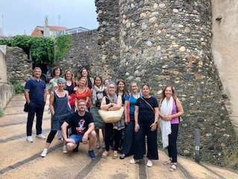
Sant Celoni

D’aquestes trobades, enguany en destaquem:

- S’estableixen els eixos de treball del nou grup coordinador.

- Es preparen les jornades interprofessionals, amb seu a Palafrugell el 2025.

- Es pacta el treball conjunt de l’Any Internacional del Mill ( UNESCO/FAO): es tracta de fer petites bosses de mill a partir del dia 1 de maig que totes les biblioteques oferim al nostre públic. Les bossetes les fa cada biblioteca amb material o mà d’obra pròpia de cada població. Totes etiquetem amb l’etiqueta #IYM2023.
L’objectiu d’aquesta activitat és donar a conèixer els avantatges del mill com a cereal que pot viure en condicions climàtiques adverses i que, per aquest motiu, s'erigeix com a aliment bàsic per reduir la fam al món.
https://www.fao.org/3/cc3253es/cc3253es.pdf

- Es modifica el Wordpress del grup i es penja als enllaços d’interès de la XEAUC (Xarxa d’Escoles i Amics UNESCO de Catalunya) https://jornadesunesco.blanes.cat/.
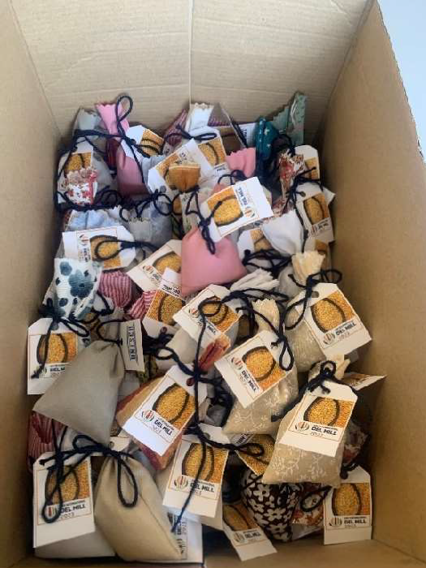 Bosses de mill

Pel que fa a la nostra biblioteca, celebrem:
- El Dia Mundial de la Ràdio (13/02), amb exposició bibliogràfica.

- El Dia de la Dona Treballadora (08/03): exposició Dones del mar: peixateres, remendadores i pescadores.
- El Dia Mundial de la Poesia (21/03): recital Milonga poètica, a càrrec dels alumnes del taller El plaer d’escriure, conduït per Montserrat Medalla + Activitat de Josep pedrals al Club de Lectura Juvenil.
- Dia Mundial de la Dansa 29/04: Mostra Fit Kid (Dance Studio).

- Setmana del Mar i Dia dels Oceans (08/06): diverses activitats (cantada d’havaneres, hora del conte, xerrades, exposicions...), disponibles al punt 3.1.1.1.
- Dia de la Biblioteca (24/10): Anatomia d’un desig (efemèride Pablo Picasso), a càrrec de Fèlix

Pons i Museu Picasso.

- Setmana UNESCO: xerrada sobre moda sostenible, a càrrec de Sara Viñas.

- Dia contra la violència masclista (25/11): durant tot el mes, exposició Lliures i sense por, a càrrec del Departament d’Igualtat de l’Ajuntament de Blanes i l’ICD.

3.2.5 Biblioteca Social

El grup es reuneix amb una periodicitat trimestral. Els projectes a destacar són:

3.2.5.1 Lletraferits

Continuen les trobades del Club de Lectura Lletraferits, de pacients de Salut Mental. Se’n mantenen les visites mensuals, amb temàtiques prèviament pactades i amb assistència de la monitora del Servei de Rehabilitació Comunitària de Salut Mental.

Les participants d’aquest grup que han obtingut el carnet de la Creu Roja inicien el voluntariat a la Residència Clívia, per fer-hi lectura a la gent gran, però aquesta activitat no té continuïtat.

Participen, juntament amb l’Associació de Dones Artesanes de Blanes, en la confecció de bossetes de mill per celebrar l’Any Internacional del Mill, com a biblioteca UNESCO.

Les sessions estan detallades al punt 3.1.1.1.

3.2.6 Biblioteca Inclusiva

El nostre projecte inclusiu neix amb la posada en funcionament de la Biblioteca, ja que des de sempre s’ha tingut en compte el considerat no-públic o persones amb problemes d’adaptació o discapacitat que els impedeixen accedir als serveis sense problema. L’any
2016 la Biblioteca participa a la Jornada de Biblioteques Inclusives, organitzada per la Generalitat de Catalunya, i n’extreu les pautes de l’IFLA sobre l’accés a biblioteques de persones amb discapacitat. A partir d’aquí ens plantegem què cal fer per ser una biblioteca
inclusiva, i creem el Grup de Treball Biblioteques Inclusives, desdel qual es gestionaran totes aquelles iniciatives que tenen a veure amb fer accessible el servei bibliotecari a persones amb discapacitat. Aquest grup es reuneix amb una periodicitat trimestral.

L’any 2019 ens arriba la possibilitat des del Servei de Biblioteques de la Diputació de Girona de fer un estudi/auditoria de l’estat de l’accessibilitat universal de la nostra biblioteca, a càrrec de Mónica Cerdán Chiscano, experta en accessibilitat universal (Universitat Ramon Llull).

Durant el 2021, dins d’aquest Projecte d’Accessibilitat Universal, es fa informe a l’Ajuntament dels temes pendents. L’any 2022 s’implementen els següents requeriments:

- Es col·loquen dels encaminaments podotàctils i els pictogrames en Braille.

- Es fa el canvi de sistemes d’alarma, per fer alarmes sonores i lluminoses alhora.

- Es fa efectiva la reserva d’una plaça d’aparcament per a usuaris de la Biblioteca amb problemes de mobilitat.

- S’adequa el Reglament de la Biblioteca a Lectura Fàcil. Ho du a terme l’Associació de

Lectura Fàcil.
- Cartelleria adaptada i inclusiva segons la formació obtinguda pel personal de la Biblioteca. Queda pendent la porta d’entrada de la Biblioteca. Durant l’any 2023 se'n comença a
redactar el projecte i s’espera que l’any 2024 es pugui executar. A banda d’això també s’ha tractat des d’aquest grup de treball:
• Canvi de nom del Club de Lectura Fàcil. El que fins ara es deia Els dilluns llegim, a

partir del 2023 es dirà Quedem per llegir!

• Obrim la possibilitat d’oferir aquest club de lectura a altres públics i comencem amb un grup d’ESO adaptat de l’Institut Serrallarga a partir del curs 2023-2024.
• Proposem la instal·lació d’un bucle magnètic a la Sala Roberto Bolaño l’any 2024-2025.

3.2.7 Biblioteca Híbrida

S’implementa el projecte de Biblioteca Híbrida, per arribar a tota la població, en dues fases:

- Formació dels usuaris en ALFIN, tant a la Biblioteca com al servei d’atenció domiciliària.

- Adequació de la sala d’actes Roberto Bolaño amb la infraestructura necessària per poder-hi reproduir activitats en línia.
3.3 LÍNIA ESTRATÈGICA 3: Mantenir el servei bibliotecari adequat al que marca la llei en l’àmbit de biblioteques, elaborar un Pla de Ciutat d’àmbit bibliotecari i donar suport a les biblioteques escolars

3.3.1 Gestió de la col·lecció

En data 31/12/2023, la Biblioteca compta amb un fons documental de 86.301 documents (dels quals, 6.407 són publicacions periòdiques). Durant aquest any s’han fet 3.149 altesde documents i 1.556 altes de publicacions periòdiques.

Respecte del que marca l’última actualització del Mapa de Lectura Pública, el municipi de Blanes hauria de disposar d’un fons de 79.570 documents (59.678 a la Biblioteca Comarcal, per la qual cosa es considera adequada, i 19.892 documents en una nova biblioteca local de proximitat que està pendent de construcció). Per donar compliment al MPLC, l’any 2022, mitjançant una subvenció de la Diputació de Girona, l’empresa ICC Consultors redacta el Pla de Ciutat de Biblioteques.

Durant l’any 2023 el grup de treball de manteniment de la col·lecció s’ha reunit en 11 ocasions. Aspectes destacables:

• Inauguració del Racó dels Clàssics a la Sala Infantil el dia 2/04, Dia Internacional del Llibre Infantil i Juvenil.

• Canvi de la bibliotecària responsable del GT.

• Revisió de la política de col·lecció i inclusió al PolDoc.

• Canvi de format de la guia LGBTIQ+.

• Llistat de llibres donats de baixa desafectats.

• Proposta de canvi de la guia de novetats amb vista a l’any 2024.

3.3.1.1 Manteniment de la col·lecció

- Adquisicions:

Per fer les adquisicions del 2023, hem comptat amb les següents partides pressupostàries:

• ADG (Diputació de Girona): 44.854 € (10.000 audiovisuals + 34.854 llibres). Es licita l’any 2023 per dos anys (2023 i 2024).

• SAB (Generalitat de Catalunya - Servei d’Adquisició Bibliotecària): 16.000 €.

• Generalitat de Catalunya: 17.000 €: licitació de l’Ajuntament.
• Publicacions periòdiques (Generalitat de Catalunya + Diputació de Girona): 8.860

€.

• Participació en la 41a Setmana del Llibre en Català, amb una subvenció del BBVA

de 530 €.

• L’Ajuntament de Blanes ha invertit 379.77 € en l’adquisició dels llibres de l’English

Book Club.

• L’Ajuntament de Blanes: 3.956,31 € en subscripcions de diaris.

- Esporga:

Per tal d’oferir una col·lecció atractiva als usuaris, l’any 2023 hem esporgat llibres pràcticament de totes les seccions.

3.3.1.2 Publicacions periòdiques

- Revistes i diaris:

El pressupost per a revistes subscrites per al 2023 és de 8.860 €.

Hem rebut 251 títols de publicacions periòdiques, 160 d’impreses (144 subscripcions + 4 revistes de col·lecció local + 2 donatius + 10 diaris ) i 91 d’electròniques.

Estem subscrits a 9 diaris: Ara, La Vanguardia, El Periódico, Diari de Girona, El Punt- Avui, El País, El Mundo, Expansión, El Mundo Deportivo.

3.3.2 Préstec i gestió de la morositat

Durant l’any 2023 s’ha dut a terme el sistema de gestió de la morositat. El resum de l’any

2023 és el següent:

S’han reclamat 625 documents (corresponents a 338 usuaris morosos), amb un valor de

18.279,40 €, dels quals n’hem recuperat 498, amb un valor de 12.836,53 €. En data 31/12/2023 queden pendents de recuperar 127 documents.
Tenint en compte que l’any 2023 s’han fet 54.119 transaccions de préstec (44.201 de préstec personal + 9.918 de préstec interbibliotecari), el percentatge de morositat l’any
2023 és del 0,23 %.

El valor dels documents reclamats és el fixat en les ordenances fiscals de l’Ajuntament de

Blanes per a l’any 2023.
3.3.3 Préstec digital

A la plataforma Biblio Digital durant l’any 2023 hi ha hagut 340 usuaris actius de préstec (és a dir, que almenys l’han utilitzat una vegada). Hi hem tingut 113 usuaris nous. S’hi han fet
4.000 préstecs, 885 reserves i 306 renovacions.

3.3.4 Préstec interbibliotecari

L’any 2023 hem fet 9.918 transaccions de préstec interbibliotecari (1.295 més que l’any

2022). D’aquestes transaccions, 4.333 són de documents servits a altres biblioteques, i 5.585 són de documents demanats.
Gràcies a la passarel·la IN-REACH, podem accedir al catàleg ALADI de les biblioteques de la Diputació de Barcelona i funcionem com a catàleg únic del Sistema de Lectura Públic de Catalunya (SLPC). Durant l’any 2023 ens han fet 204 peticions i els nostres usuaris n’han fet
143.

Pel que fa als lots, se n’han demanat 18 i se n’han servit 2.

3.3.5 Adequació al Mapa de Lectura Pública de Catalunya: Pla de Ciutat i manteniment de l’edifici

El Pla de Ciutat es redacta el 2022. El 2023 encara està pendent d’aprovació.

Pel que fa al manteniment general de l’edifici, l’any 2023 s’han dut a terme les següents tasques:

• Posar en marxa el generador elèctric i comprovar-ne nivells.

• Canviar polsador de descàrrega i tapes de WC.

• Netejar el sifó de la cuina.

• Descongelar i netejar la nevera de la cuina.

• Canviar bombetes, reactàncies, endolls i fluorescents de led.

• Canviar i netejar rodes dels carros per transportar llibres.

• Pintar palets i calaixos de fusta per fer els aparadors.

• Collar armaris de la Biblioteca, portes que no tanquen bé, cadires i suports de les cadires.

• Netejar els embornals i canals de pluja.

• Treure les herbes dels terrats.

• Regar les plantes.

• Penjar quadres i cartells.

• Neteja de l’habitació del comptador, del generador elèctric i dels terrats.

• Canviar alguna aixeta petita dels lavabos.
• Muntar Bibliovacances (decoració).

• Muntar Biblioplatja (dues carpes + mobiliari + manteniment de la caseta).

• Canviar filtres de l’aire condicionat i posada a punt.

• Greixar totes les portes metàl·liques.

• Pintar la Sala Bolaño, la reixa exterior, la bústia i totes les portes de l’entrada.

• Tapar esquerdes del guix interiors de l’edifici.

• Regular sortides d’aire condicionat.

• Muntar eixugamans.

• Imprimir, plastificar i penjar rètols.

• Muntar i configurar ordinadors nous i canviar pantalles que no funcionen.

• Canviar un teclat d’alarma i configurar els altres teclats.

• Muntar portapaper als lavabos.

• Canviar bateries d’emergències.

• Pintar i reparar mobiliari (polir cantonades, enganxar frontals de les prestatgeries...).

• Muntar suports per a les guies de l’ascensor.

• Muntar el pessebre i els llums, i fer el suport de l’arbre de Nadal.

• Soldar la tapa de clavegueram de la rampa.

• Polir portes perquè tanquin correctament.

• Cobrir possibles fuites del terrat amb pintura especial.

• Arreglar la porta de la bústia de retorn.

• Enganxar adhesius de l’encaminament podotàctil.

• Neteja de les pintades a la façana de la Biblioteca.

Feines inspecció de Prevenció de Riscos

• Senyalitzar el marc de la porta de la passarel·la.

• Retallar el taulell del primer pis per col·locar-hi les pantalles dels ordinadors.

• Modificació del lloc de l’extintor que hi ha al costat de la impressora.

• Modificació del lloc de l’extintor al costat de l’armari elèctric del magatzem.

• Fixació de les prestatgeries del magatzem de la Sala Jove.

• Eliminació de les pantalles de metacrilat dels taulells.

Pel que fa a l’automatització de la porta d’entrada, s’hi està treballant des de serveis tècnics/Urbanisme.

Queda pendent:

- Un espai per dipositar-hi els patinets, en una zona a l’exterior de la Biblioteca que quedi a sopluig.

- Instal·lar un nou sistema de videovigilància.

3.3.6 Gestió dels grups de treball. Organització interna

L’organigrama de la Biblioteca està dissenyat sobre la base de quatre grans unitats, de les qualsdepenen els grups de treball als quals s’adscriu el personal de la Biblioteca tenint en compte les inquietuds i preferències, les aptituds i la capacitat de treball.

L’any 2023 l’organigrama atén a les necessitats del projecte bibliotecari:

1. UNITAT D’INFORMACIÓ: desenvolupament de la col·lecció i accés a la informació.

- Adquisició i esporga de documents

- Catalogació: servei d’informació selectiva

- Centres d’interès

- Gestió de les publicacions periòdiques

- Col·lecció local

- Aparadors culturals

2. UNITAT D’ATENCIÓ A L’USUARI: préstec, serveis especials, col·laboració amb entitatsdel territori

- Servei de préstec general

- Serveis de préstec especials (interbibliotecari, a entitats, a domicili)

- Servei d’accés a les noves tecnologies – manteniments de blocs - xarxes socials

- Gestió de morosos

- Serveis d’extensió bibliotecària: Bibliohospital i Biblioplatja

- Biblioteca UNESCO

- Biblioteca inclusiva

- Biblioteca Jove + CLJ

- Biblioteca Infantil + CLI

- Biblioteca Social

- Biblioteques escolars

- Biblioteca Híbrida
- Biblioplatja

3. UNITAT DE FORMACIÓ: formació contínua, ALFIN (alfabetització digital iinformacional), visites escolars i formació d’usuaris

- Formació d’usuaris del servei bibliotecari

- Alfabetització informacional

- Visites escolars

- Visites guiades

4. UNITAT DE PROMOCIÓ I FOMENT DE LA LECTURA: dinamització i programad’activitats

- Dinamització (activitats de foment de la lectura, guies, taules temàtiques, etc.)

- Bibliovacances

- Programació d’activitats + exposicions

- Clubs de lectura

- Treball amb associacions (“Promocionem la cultura, fomentem la lectura”)

- Fires i activitats especials

- Promoció de la Biblioteca (tríptics, cartells, premsa, ràdio, xarxes socials, butlletí informatiu, pòdcast, etc.)

5. Tasques de suport a direcció

6. Consergeria i manteniment. Durant l’any 2023 hem disposat d’un conserge en contracte d’obra i servei relacionat amb el projecte de visites escolars (setembre 2023-juny 2024). És imprescindible la creació de la plaça d’un nou conserge i l’any 2023 s’informa Recursos Humans d’aquest fet.

Al final de l’any 2023 s’estableixen nous grups de treball per a l’any 2024 i es modifica el calendari de reunions.
Es crea el Grup de Treball de Biblioteques Escolars, detallat al punt 4.3.5 d’aquesta memòria.
Col·lecció (Adquisició / Esporga +PP+CL+CI) + Tertúlia
UNITAT
D'INFOR MACIÓ

UNITAT D'ATENCIÓ A L'USUARI | Préstec + Morosos + PI
UNITAT D'ATENCIÓ A L'USUARI | Biblioteca UNESCO  Préstec a domicili + Bibliohospital  Bib Social / Inclusiva / Igualtat  TIC + ALFIN
UNITAT D'ATENCIÓ A L'USUARI | Biblioteca Infantil + NPL
UNITAT D'ATENCIÓ A L'USUARI | Biblioplatja
UNITAT D'ATENCIÓ A L'USUARI | Biblioteca Jove

ALFIN (es treballa des de les TIC)
UNITAT
DE FORMACI Ó

Visites escolars / Visites guiades

UNITAT DE PROMOCIÓ DE LA LECTURA | Bibliovacances
UNITAT DE PROMOCIÓ DE LA LECTURA | Biblioteques escolars
UNITAT DE PROMOCIÓ DE LA LECTURA | Programació + Promoció
UNITAT DE PROMOCIÓ DE LA LECTURA | Associacions

Es fomenta la participació en aquells grups de treball en què hom se sent més còmode.

Durant l’any 2023 s’ha potenciat la formació del personal adequant-nos a les necessitatsdel projecte bibliotecari.

3.3.7 Informar de l’activitat de la Biblioteca a les administracions implicades

• Memòria anual

La memòria del 2023 es comença a treballar a finals del mateix 2023 i se’n fa entrega a mitjan abril del 2024, una vegada han estat actualitzades les dades a l’aplicació SÍNTESI i tenim totes les dades de morositat.
• Aplicació SÍNTESI

Durant tot l’any s’ha implementat l’eina SÍNTESI, que ens permet tenir coneixement de l’activitat de la Biblioteca. En aquesta aplicació es recullen tot tipus de dades instrumentals, dades referents al fons, al préstec, al nombre d’usuaris, a l’activitat de la Biblioteca, al personal i a l’edifici.

• Directori de biblioteques de la Generalitat

Durant l’any 2023 s’ha mantingut actualitzat aquest directori, amb la corresponent modificació de dades per tal que la informació que hi consta sigui adequada a la realitat.

• Redacció del Pla d’objectius anual

El Pla d’objectius 2024 es redacta a finals del 2023 i s’exposa el gener de 2024.
3.4 LÍNIA ESTRATÈGICA 4: Fomentar la vessant pedagògica de la Biblioteca

3.4.1 Biblioteca Infantil

El grup de treball de Biblioteca Infantil s’ha reunit en tres ocasions. En destaca:

• S’han donat 22 diplomes NPL.

• Inauguració del Racó dels Clàssics el dia 2/04/2023 (Dia Internacional del Llibre

Infantil i Juvenil).

• Hora del conte programada als barris de s’Auguer i sa Massaneda al juliol: La volta al món en uns quants contes, amb la Cia. Jomeloguisojo.

• Incorporació del Memory d’en Biel i la Teca, subvencionat pel Servei de

Biblioteques de la Diputació de Girona, per a les visites escolars d’EI.

• Reconstrucció del terra de la Bebeteca, després del deteriorament a causa d’una mala praxi de l’empresa de neteja.

• Celebració de la matinal de Bola de Drac a càrrec de les Biblioteques SELVAtges

(Biblioteques de la comarca de la Selva).

Es manté el Miniclub desdoblat i el CLI es divideix en dos a partir del setembre de 2023: Club de Lectura Benjamí, per a nens i nenes de 8 i 9 anys, i Club de Lectura Aleví, per a nens i nenes de 10 i 11 anys.

Es manté la programació d’una sessió mensual per a infants de fins a 3 anys (Nascuts per

Llegir). Mantenim el programa i continuem donant un regal de benvinguda al nadó.

També seguim programant una hora del conte o taller per a nens i nenes a partir de 4 anys amb una periodicitat mensual.

3.4.2 Biblioteca Jove

La Biblioteca Jove va entrar en funcionament el gener del 2014.

El grup de treball de la Biblioteca Jove s’ha reunit en quatre ocasions. En destaquen:

• Aniversari de la Biblioteca Jove (Bolleré + Fes-me pensar + presentació del llibre de

Francisco Vera Manzanares sobre l’Ecoesperança).

• Premis Bolleré:

//issuu.com/bibliotecacomarcalblanes/docs/digitalitzaci_catorz_concurs_de_relats_

breus_per.

• Visita de Josep Pedrals al Club de Lectura Jove amb motiu de la celebració del Dia
Mundial de la Poesia, per comentar el seu llibre El joc del penjat.

• Servei Comunitari Institut S’Agulla - YLA Young Library Assistants. Té com a objectiu que els alumnes coneguin la feina que es fa a la Biblioteca des de diferents àmbits i que ens ajudin cada dia: preparació del fons, ordre de prestatgeries, atenció als usuaris, gestió de morositat o de PI, suport a les sales, suport a les tasques de consergeria, etc. El servei dura 5 mesos (de gener a maig).
• Visites dels Tallers d’Estudis Assistits durant els mesos d’estiu.

• Participació en el Bibliovacances Jove (10 participants).

• Exposició Tu tens la clau (Projecte HOME), sobre les addiccions.

• Participació en el projecte Fes-me pensar! (22-23), de fotografia filosòfica, organitzat pels centres d’educació secundària de Blanes. Les obres guanyadores s’exposen a la Sala Jove. Preparació i tret de sortida de l’edició 23-24 coincidint amb el Dia de la Filosofia (dins de la Setmana UNESCO).
• Participació en la primera edició del BUF (Blanes Urban Fest), amb el projecte Àlbums Rapejats, organitzat des del Servei de Biblioteques de la Diputació de Girona durant el mes d’octubre, i creació a la Sala Jove de la Biblioteca del centre d’interès Cultura Urbana.
https://biblioteca.blanes.cat/salajove/2024/02/01/albums - rapejats/

• Es continua oferint el Club de Jocs de Taula Intergeneracional.

• Organització del Taller d’Escriptura Creativa per a Joves (2023-2024).

3.4.3 ALFIN

La formació ALFIN s’adreça bàsicament a les persones amb necessitats d’alfabetització digital i informacional, amb l’objectiu d’augmentar la seva autonomia. La pandèmia ens va mostrar que la bretxa digital és més gran del que pensàvem. La programació ALFIN per a l’any 2023 a la Biblioteca és la següent:

• Formació a mida per a aquells usuaris que en necessitaven mitjançant píndoles a demanda.
•

3.4.4 Participació en la Guia de Recursos Educatius. Programa de visites escolars

El grup de treball de visites escolars s’ha reunit en quatre ocasions durant l’any.

El curs 2022-2023 es reprenen les visites escolars amb les dinàmiques següents:

• Escola bressol: primeres passes a la biblioteca amb en Biel i la Teca.
• Educació infantil: En Biel i la Teca t’esperen a la biblioteca.

• Educació primària: CI 1r, Vet aquí una vegada... un conte clàssic.

• Educació primària: CI 2n, Fem de bibliotecaris!

• Educació primària : CM 3r, Descobrim el mar: aigua, plantes i peixos.

• Educació primària: CM 4t, Descobrim el mar: pesca, esports i medi ambient.

• Educació primària: CS 5è, Passaparaula.

• Educació primària : CS 6è, Biblioescape.

• ESO 1r: Assassinat a la biblioteca.

• ESO 2n: Real vs. virtual.

• ESO 3r: Llums, càmera... acció!

• ESO 4t: Sigues influencer.

• Batxillerat: Treball de recerca.

L’única dinàmica que es canvia respecte del curs anterior és la de CI (primer curs).

S’envia un fullet informatiu a les escoles la primera setmana de curs perquè s’apuntin directament a la B iblioteca , per tal de guanyar temps i que es pugui aprofitar també el primer trimestre de curs. Això suposa un èxit en les inscripcions.

Les visites fetes l’any 2023 són 84, amb 2.128 participants.

S’ha enviat aquesta informació al Departament d’Educació per tal que les visites escolars s’incloguin en la Guia de Recursos Educatius 2023-2024.

3.4.5 Participació en el programa d’assessorament a les biblioteques escolars

Durant el curs 2022-2023 formem part del programa de suport a les biblioteques escolars que ofereix la Diputació de Girona. Es beneficien d’aquest programa les següents escoles:
- Escola Mossèn Joan Batlle

- Escola Napoleó Soliva

- Escola Carles Faust

- Escola Joaquim Ruyra

El programa consisteix a oferir sessions d’assessorament a les biblioteques escolars d’aquests centres i a ajudar-les en l’adquisició de fons amb la subvenció de 400 euros que la
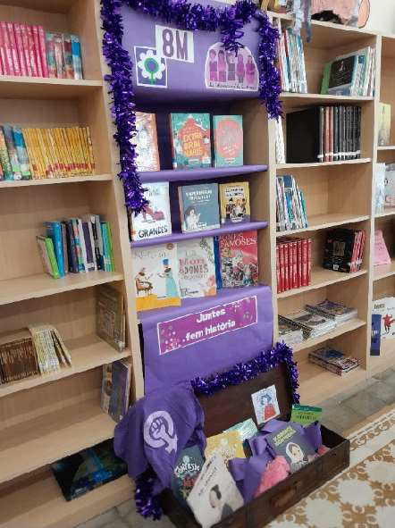
Diputació de Girona els ofereix a cadascuna.

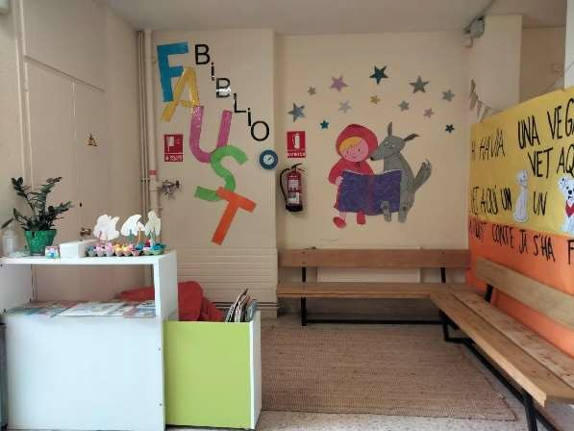

Escola Carles Faust Escola Joaquim Ruyra

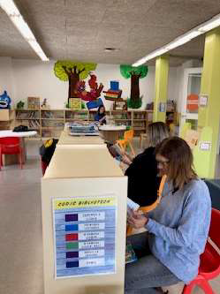
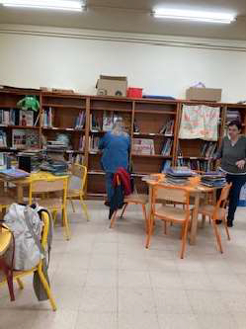

Escola Napoleó Soliva Escola Mossèn Joan Batlle

A banda d’aquest projecte, també es va col·laborar en l’esporga de l’Institut S’Agulla, una vegada finalitzat el curs escolar.
3.4.6 Formació d’adults

L’any 2023 es reprèn el curs MirART, de formació bàsica en història de l’art, impartit per l’Àngela Sagrera. Se’n fa una sessió cada mes.

Es manté el taller Iniciació al procés creatiu a través de la paraula escrita, conduït per

Montserrat Medalla.

Durant l’any 2023 s’ha col·laborat també amb l’Escola d’Adults Es Piteus, fent visites guiades a la Biblioteca i proporcionant lots de llibres.
Es manté l’English Book Club, club de lectura en anglès conduïtper Carles Llorach.

https://blanesbookclub.blogspot.com/

3.4.7 Club de Jocs de Taula

El Club de Jocs de Taula Blanes (CJTB) és una agrupació que neix l'octubre de 2017, impulsada per la Biblioteca amb la missió de promoure el coneixement i la pràctica dels jocs de taula moderns entre nens, joves i adults de Blanes i poblacions properes de les comarques de la Selva i el Maresme.

Des de bon començament, el nombre d'inscrits al club no ha deixat de créixer. La inscripció i l’assistència a les sessions són gratuïtes, i l'únic requisit per ser-ne membre és disposar del carnet de la Biblioteca.

Actualment disposem d’una ludoteca de 169 jocs.

En tractar-se d'una activitat impulsada per la Biblioteca Comarcal de Blanes, el club disposa dels espais i mobiliari de les instal·lacions, i de jocs adquirits per la mateixa biblioteca o cedits pels membres i les editorials. Les trobades es fan a la Sala Bolaño o a la Sala Jove, en funció de la disponibilitat. El coordinador i dinamitzador del Club és un col·laborador extern que en prepara i dirigeix les sessions i activitats.

El CJTB compta amb els següents canals de difusió per a les seves activitats:

- Pàgines a Facebook i Instagram pròpies: https://www.facebook.com/JocsdeTaulaBlanes/

- Pàgina a Twitter: @CJTBlanes
- Pàgina a Facebook de la Biblioteca Comarcal de Blanes

- Butlletí informatiu de l’Ajuntament de Blanes amb el calendari mensual de sessions
3.4.8 Col·laboració amb l’Oficina de Català. Voluntariat per la Llengua. Visites i dotació de lots de llibres

L’any 2023 es manté la col·laboració de la Biblioteca Comarcal de Blanes amb l’Oficina de

Català de Blanes en els següents àmbits:

• Visita guiada dels alumnes de l’Oficina de Català a la Biblioteca: tot i estar-hi bendisposats, no es pot dur a terme per les restriccions per la pandèmia.

• Sol·licitud de lots de lectura per als alumnes de català.
4 DESPESES

· untament de Bl anes
Bi bliotec.J Comarcal de Blanes
Despeses de l'any 2023

Des eses de funcionament:
¡concepte

¡Oefinició.
(Ajunramenf)
lmport del pressupost propi
jATENCIÓ: No inclogueu aqu; les
:subvencions rebudes d'admin;srraclons
¡supramunicipals
(Ajuntament)
Ajudes
t Procedents del Plan Nacional de
¡Recuperación, Transfonnación y
¡Resiliencia de fa Unión Europea

Subvenció•

(Generalitar de
Cataluny.a)

Subvenció.. Subvenció•

(OiputaciÓ) (Conse/1
Comarcal)

Total
concepte
Adquisició de fons  En qualsevoltipus de suport:!libres,CD,OVO,etc. | 379,77 |  |  |  |  | 379.77 (
Subscripcions a publicacions periódiques  Diaris f revisres. | 3956,31 | 3 |  |  |  | 3.956,31€
Personal  Tant el personal fix com revenruati Jes substitucions de  perrona/;ha d'incloureel sou brut i fo quota patronal. | 597.170,61 | 3 |  |  |  | 597.170,61€
Manteniment ordinari  Uoguer,IJum, aigua, :elfon,gas,Jinies informiitiquesi ere.; revisions periódiques de les insraHocions de fequipomenr; despeses de nereja; c-omunicocions postals. | 42.892,69 | 3 |  |  |  | 42.892,69 €
Manteniment no ordinari  Reparocions exuoordinóries deis edificis,de '*'s insrol-focions o de l'equipoment; reposició del mobifiari de fequipamenr informdtic. | 2299,00 | 3 |  |  |  | 2.299,00€
Activitats  Despeses destinades o la realiuoció d'ocrivirars a la biblioteca, oix.í com Jes destinades a publicadons (guies,bvtlfetins, triptics, cortells,ere.}. | 12479,1 | 3 |  |  |  | 12.479,13 €
Altres des peses de funcionament corrent Qualsevol attre despesa corrent no inclaso a cap deis aportats anreriors.lndoure,siescau, e/ pogomenr de drets d'auror. | 43410,33 | 3 |  |  |  | 43.410,33 €
Total despeses de funcionament | 702.587,84 ( | 0,00( | 0,00€ | 0,00( | 0,00 ( | 702.587,84 €
 |  |  | ,.. No és obligatori omplir aquests camps

